

**Алгоритм дій у випадку прояву булінгу (цькування) у закладах освіти, розроблений згідно з** [**наказом МОН від 28.12.2019 №1646**](https://zakon.rada.gov.ua/laws/show/z0111-20#Text) **і рекомендацій, розроблених за участю освітнього омбудсмена**

**КРОК 1**

**Необхідно повідомити директору закладу освіти про випадок булінгу або підозру щодо нього. Це можуть зробити всі учасники освітнього процесу: учні, батьки та педагоги.**

**Повідомлення мають прийматись усно або письмово, особисто або засобами електронної комунікації.**

**КРОК 2**

**Директор упродовж першої доби від отримання повідомлення має обов’язково повідомити про випадок:**

* **поліції;**
* **батькам учнів-учасників булінгу;**
* **службі у справах дітей для того, щоби з’ясувати причини випадку булінгу та усунути їх, а також для соціального захисту дітей, які стали сторонами булінгу.**

**КРОК 3**

**Директор має скликати засідання комісії з розгляду випадку булінгу впродовж 3-х робочих днів із дня отримання заяви або повідомлення.**

**Комісія може розглядати заяву не більше 10 ти робочих днів із дня отримання заяви або повідомлення керівником закладу освіти.**

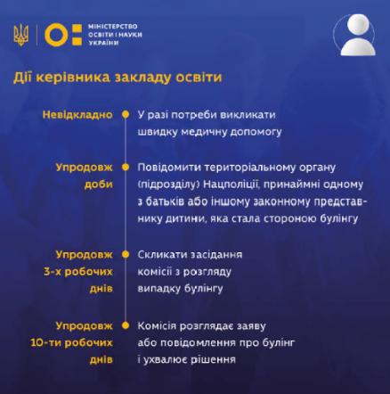



**ЗУПИНИМО**

***БУЛІНГ (цькування)***

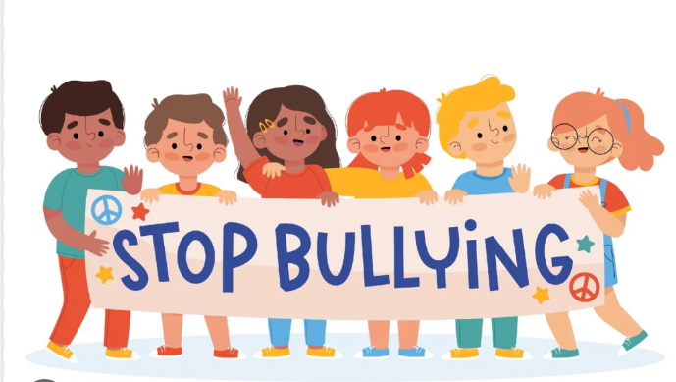

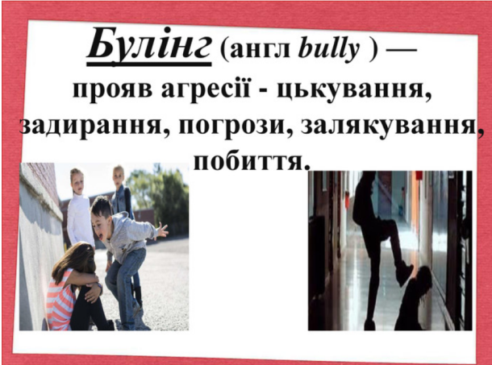

**КУДИ ЗВЕРТАТИСЯ ЗА БІЛЬШ ДЕТАЛЬНОЮ КОНСУЛЬТАЦІЄЮ ТА РОЗ’ЯСНЕННЯМИ?**

**Телефони довіри:**

* **Дитяча лінія 116 111 або 0 800 500 225 або з мобільних 772;**

**– Гаряча телефонна лінія щодо булінгу**

**116 000;**

**– Гаряча лінія з питань запобігання насильству 116 123 або 0 800 500 335;**

**– Уповноважений Верховної Ради з прав людини 0 800 50 17 20;**

**– Уповноважений Президента України**

**з прав дитини 044 255 76 76;**

**– Центр надання безоплатної правової допомоги 0 800 213 103;**

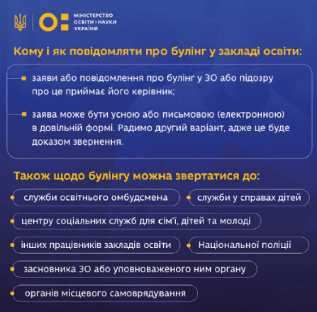**– Національна поліція України 102.**



**Педагогічні (науково-педагогічні) та інші працівники закладу освіти у разі, якщо вони виявляють булінг (цькування), ЗОБОВ’ЯЗАНІ:**

* вжити невідкладних заходів для припинення небезпечного впливу;
* за потреби надати домедичну допомогу та викликати бригаду екстреної (швидкої) медичної допомоги для надання екстреної медичної допомоги;
* звернутись (за потреби) до територіальних органів (підрозділів) Національної поліції України;
* повідомити керівника закладу освіти та принаймні одного з батьків або інших законних представників малолітньої чи неповнолітньої особи, яка стала стороною булінгу (цькування).

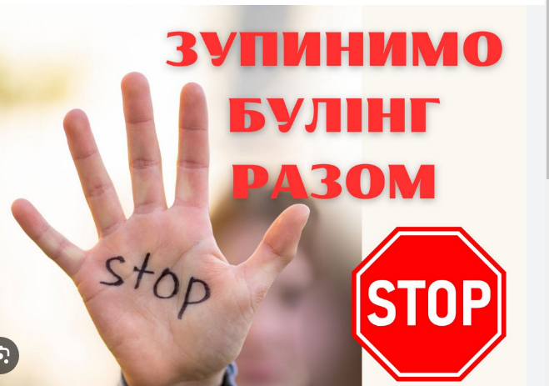

**ЩО ВАРТО ЗНАТИ І РОБИТИ БАТЬКАМ, ЧИЇ ДІТИ СТАЛИ ЖЕРТВАМИ БУЛІНГУ?**

* Відверто поговоріть з власною дитиною про те, що відбувається, з’ясуйте мотивацію її/його поведінки;
* Уважно вислухайте, з повагою поставтеся до її/ його слів;
* Поясніть, що такі дії можуть бути визнані насильством, за вчинення якого настає відповідальність;
* Чітко і наполегливо попросіть припинити таку поведінку, але не погрожуйте покараннями;
* Повідомте, що будете спостерігати за її/його поведінкою;
* Зверніться до психолога і проконсультуйтеся щодо поведінки своєї дитини під час занять – агресивна поведінка і прояви насильства можуть бути ознакою серйозних емоційних проблем.

Незалежно від дій, що будуть застосовані у закладі освіти, сприяти підвищенню самооцінки дитини, у тому числі й через створення для неї додаткових соціальних середовищ (інші групи спілкування – клуби за інтересами якісь секції чи гуртки).

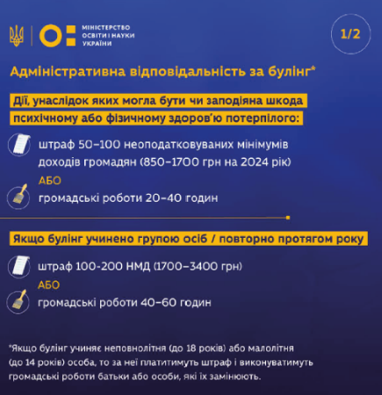

***Дітям про булінг***

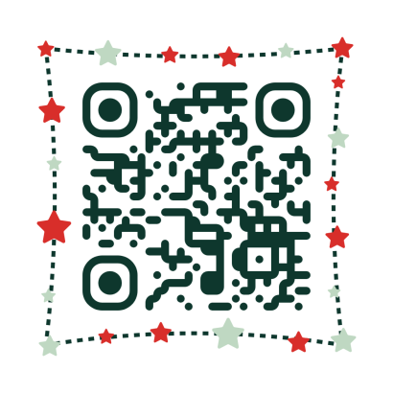

***Про внесення змін до деяких законодавчих актів України щодо протидії булінгу (цькуванню)***

